En utilisant uniquement la règle non graduée, compléter la figure 2 pour obtenir la figure 1.
Figure 1 Figure 2
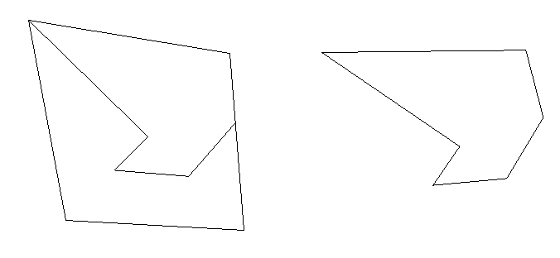

En utilisant uniquement la règle non graduée, compléter la figure 2 pour obtenir la figure 1.
Figure 1 Figure 2

En utilisant uniquement la règle non graduée, compléter la figure 2 pour obtenir la figure 1.
Figure 1 Figure 2

